**Конспект открытого занятия по физической культуре в старшей группе «Секрет здоровья»**

**Воспитатель: Ибрагимхалилова Мадина М.**

20.01.2020г.

**Конспект НОД по физической культуре в старшей группе** *«****Секрет здоровья****»*.

Программные задачи:

-повторить ходьбу в колонне по одному с выполнением заданий по сигналу воспитателя, бег;

-совершенствовать ходьбу змейкой;

-упражнять в ползании по гимнастической скамейке, обхват рук с боков;

- повторить упражнения в прыжках;

- повторить пролезание через дугу боком;

-развивать равновесие при ходьбе по канату;

- развивать **физические качества**: ловкость, быстроту, равновесие, гибкость, силу, общую выносливость;

- воспитывать потребность к ежедневным **занятиям физическими упражнениями**;

- воспитывать позитивные качества характера *(умение работать в коллективе, силу воли, целеустремленность)*.

Организационный момент.

Дети входят в зал, построение в шеренгу.

В: Ребята, к нам на **занятие** сегодня пришли гости. Давайте все вместе и громко **поздороваемся**.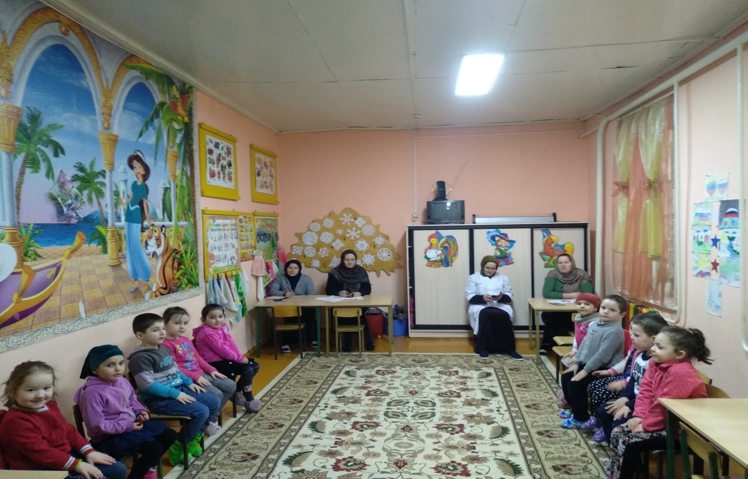

Воспитатель: Спорт, ребята, очень нужен!

Мы со спортом крепко дружим!

Спорт-помощник!

Спорт-**здоровье**!

Спорт-игра!

**Физкульт-УРА**!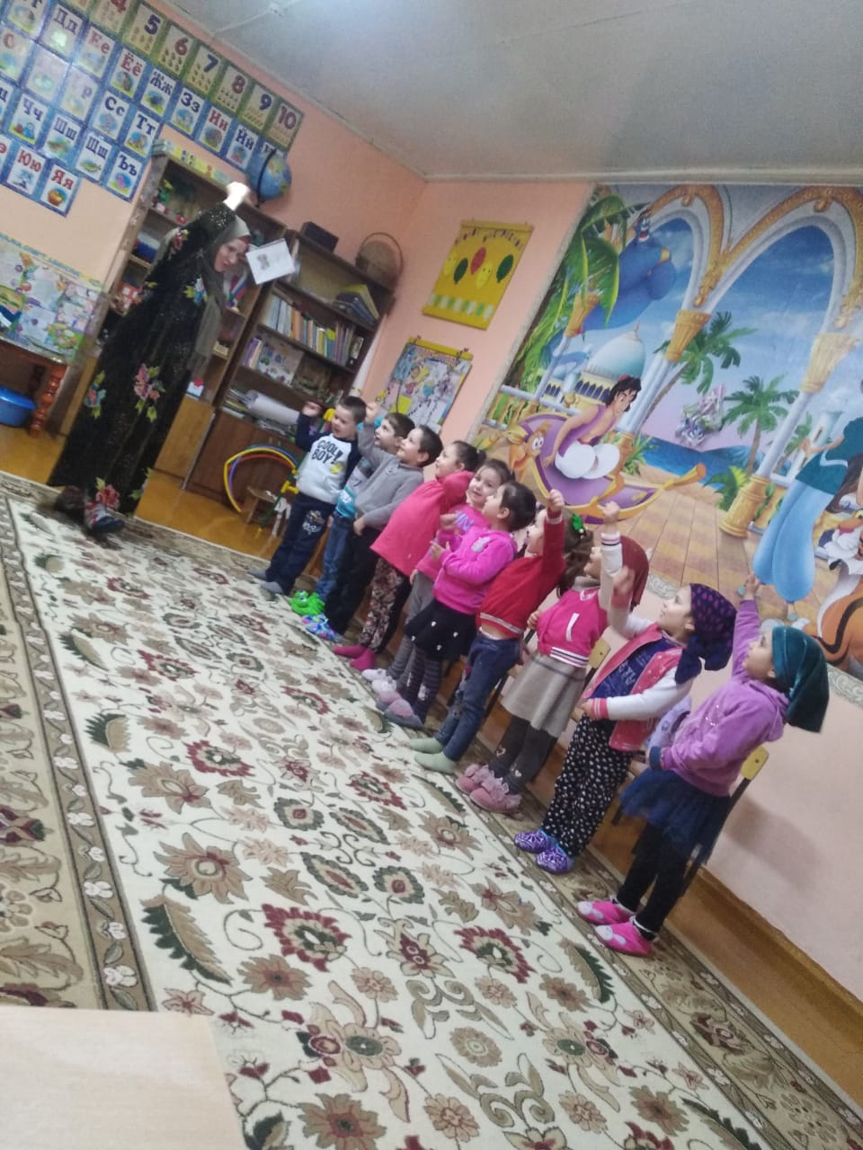

Воспитатель: Ребята, как вы думаете, в чем **секрет здоровья**? Сегодня мы с вами попытаемся узнать, в чем же **секрет здоровья**.

А, нашим гостям мы хотим сказать:

«**Секрет здоровья отправляемся искать**,

К **здоровью** отнесёмся мы серьёзно,

Мы знаем в наших силах всё возможно!»

Чтобы **здоровье ног укрепить**, очень полезно ребятам ходить.

1 Укрепляем наши ноги.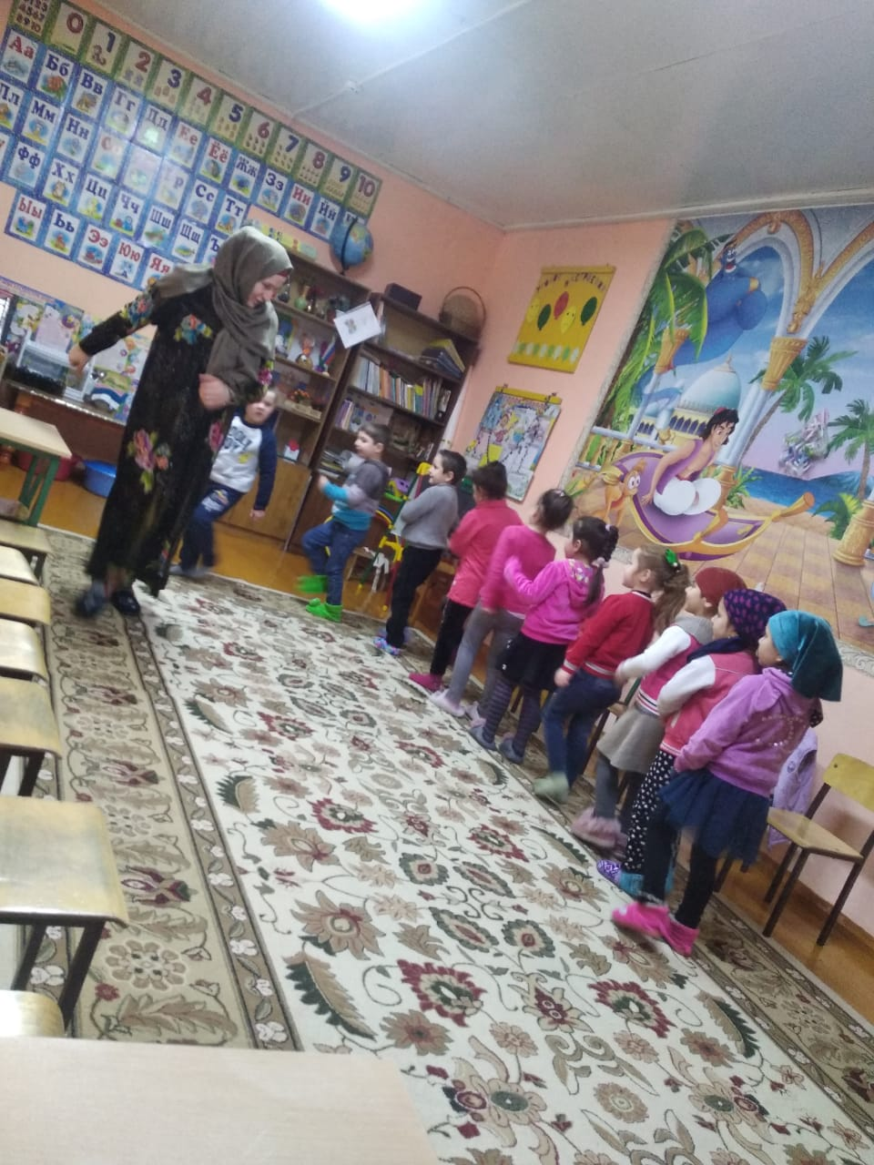

**Ходьба:**

• Ходьба с высоким подниманием колен

• на носках

• бег поскоками

• на пятках

• ходьба змейкой

• бег *(1 минута)*

• ходьба

• перестроение через центр в две колонны.

2 Разминаем наши глазки.

**Гимнастика для глаз**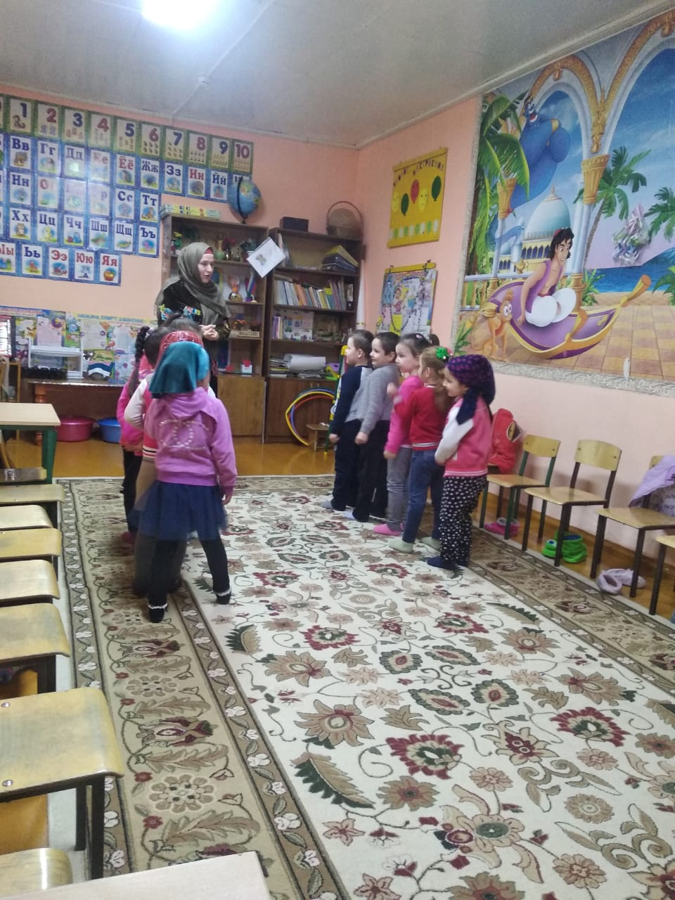

Глазки вправо, глазки влево,

И по кругу проведем.

Быстро – быстро поморгаем

И немножечко потрем.

Посмотри на кончик носа

И в *«межбровье»* посмотри. Глазки закрываем,

Медленно вдыхаем.

А на выдохе опять

Глазки заставляй моргать.

В:- А теперь отгадайте, пожалуйста, загадку:

Холодное, но не космос,

Горячее, но не пламя,

Не часы, а тикает?

*(сердце)*.

- Верно, скажите пожалуйста, ребята, какого размера наше сердце. *(ответ: с кулачок)*

- Правильно. А кто мне скажет, где находится сердце. *(ответ: в верхней части туловища, левее от середины)*.

Сейчас, положите ручки на сердце и послушайте, как стучат ваши сердца.

Что Вы слышите? *(тук-тук-тук-тук)*. Как оно бьется быстро или медленно. *(ответ: медленно)*. А я вам предлагаю сделать разминку и еще раз измерить наш пульс.

Чтоб хорошо размяться нам, поможет наш гость. (заходит доктор в белом халате) Он поможет нам послушать биение наших сердец.

Доктор: Здравствуйте дети, сегодня я принесла вам мячи для выполнения упражнений. (раздает мячи, затем мы послушаем биение ваших сердец.

Комплекс ОРУ с маленькими мячами

Общеразвивающие упражнения с малым мячом

1. И, п.: основная стойка, мяч в правой руке. 1-2-руки в стороны, вверх, переложить мяч в левую руку; 3-4-опуститъ руки вниз, вернутся в исходное положение. То же левой рукой*(5-7 раз)*.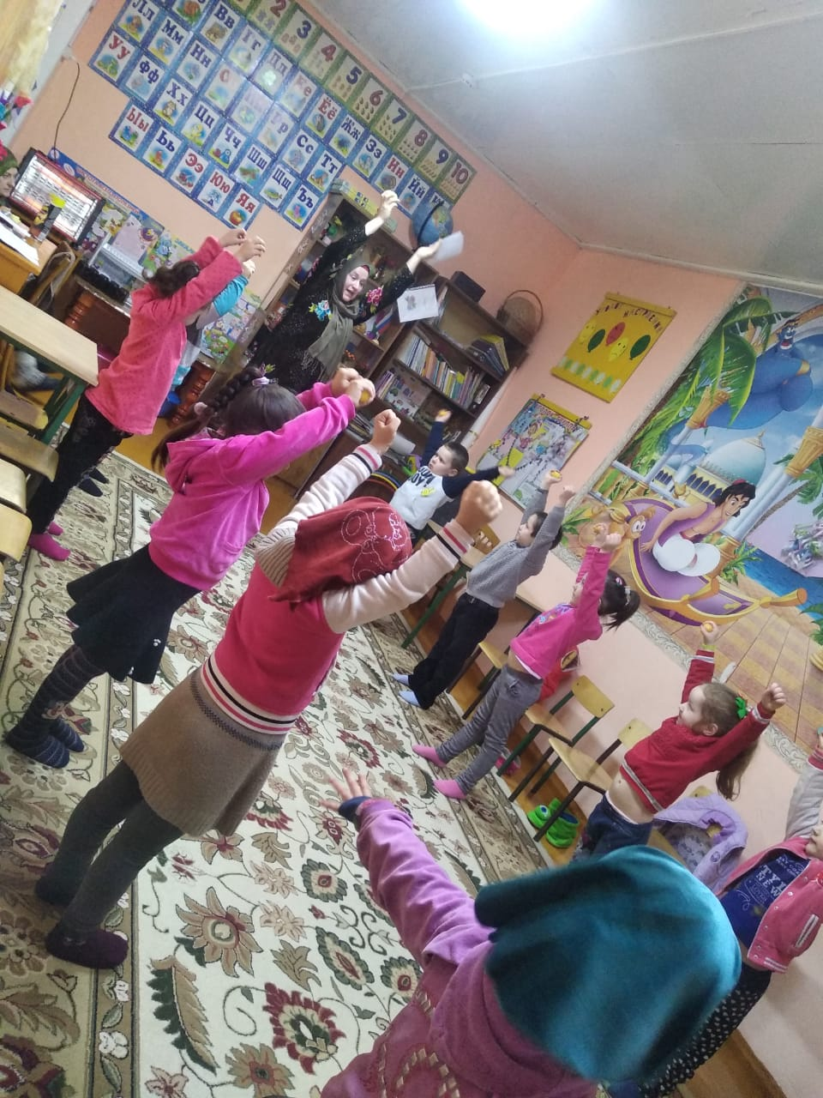

2. И. п.: ноги на ширине ступни, мяч в правой руке. 1-2поднять в правую согнутую ногу, переложить под ней мяч в левую руку; 3-4-вернуться в исходное положение. Так же переложить мяч в правую руку *(6 раз)*.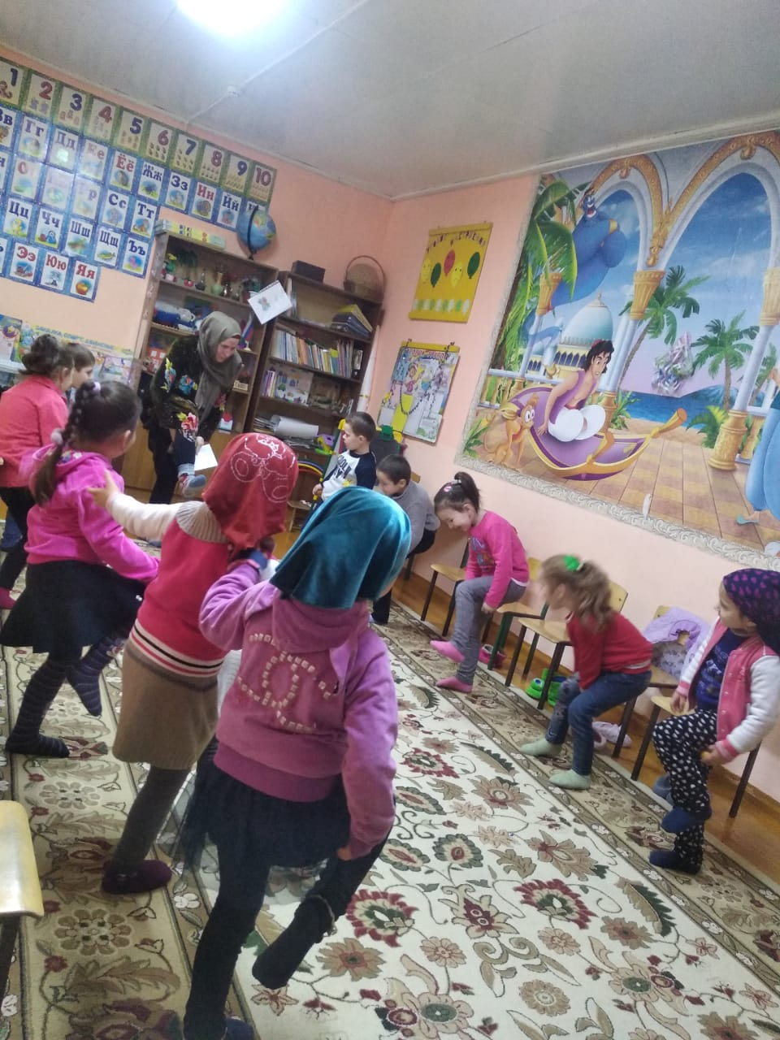

3. И. п.: ноги на ширине ступни, мяч в правой руке. 1-присесть, руки вперед, переложить мяч в левую руку; 2 вернуться в исходное положение*(5-6раз)*.

4. И. п.: стоя на коленях, сидя на пятках, мяч в правой руке. 1-3-прокатить мяч вправо от себя *(по прямой)*; 4 взять мяч, выпрямиться, переложить его в левую руку. Тоже влево *(3-4раза)*.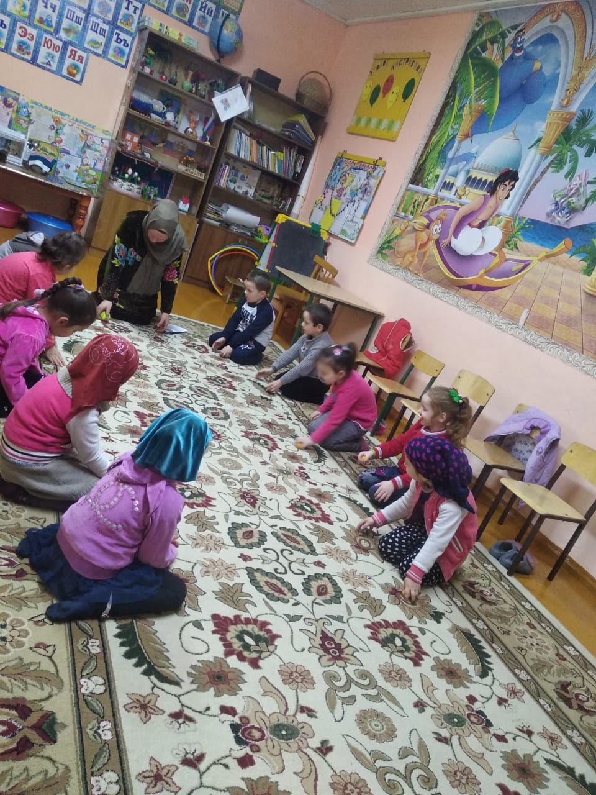

5. И. п.: сидя, ноги вместе прямые, мяч лежит на стопах ног, руки в упоре сзади, 1-2поднять прямые ноги вверх, скатить мяч, поймать; 3-4вернуться в исходное положение. Выполняется в среднем темпе *(5-6 раз)*.

6. И. п.: основная стойка, мяч в обеих руках внизу. Подбросить мяч и поймать *(2-3 раза)*.

7. И. п.: основная стойка, мяч в правой руке. Прыжки на правой и левой ноге с поворотом вправо и влево на счет воспитателя 1-8 *(3-5раз)*.

8. *«Прыжки»*. И. п. –основная стойка, мяч в руках. Повторить 2-3 раза.

Снова измеряем пульс на шее *(сердце бьется быстро)*

В: А теперь немного отдохнем и выполним дыхательные упражнения

Без дыханья жизни нет,

Без дыханья меркнет свет

Дышат птицы и цветы

Дышим он, и я, и ты.

Дышим тихо, спокойно, плавно

Все мы медленно подышим,

Тишину вокруг услышим.

(медленный вдох через нос. Когда грудная клетка начнет расширяться, прекратить вдох и сделать паузу). На выдохе произнести *«У-х-х-х»* повторить *(4-5 раз)*

Строевые упражнения: перестроение из колонн в круг *(дети идут по кругу, убирают мячи на место)*. Бег, ходьба *(по 1 кругу)*. Перестроение в шеренгу.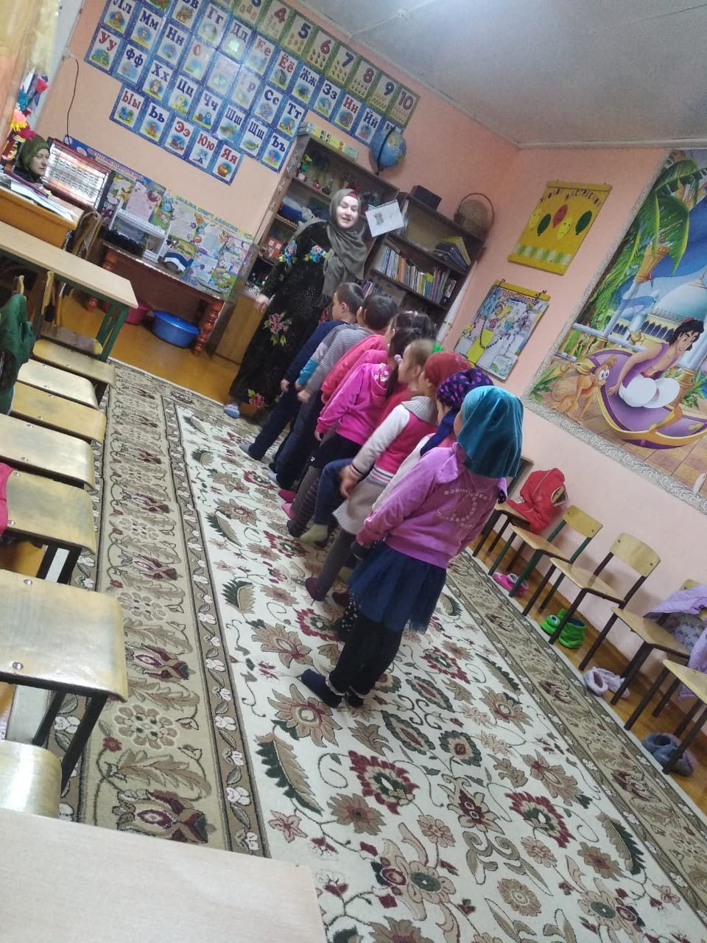

В: Перед вами полоса препятствий и преодолеть ее смогут лишь те, кто делает ежедневно зарядку и занимается спортом. *(упражнение выполняется поточным методом 3 раза)*.

• *«По кочкам через болото»*- прыжки из обруча в обруч на двух ногах.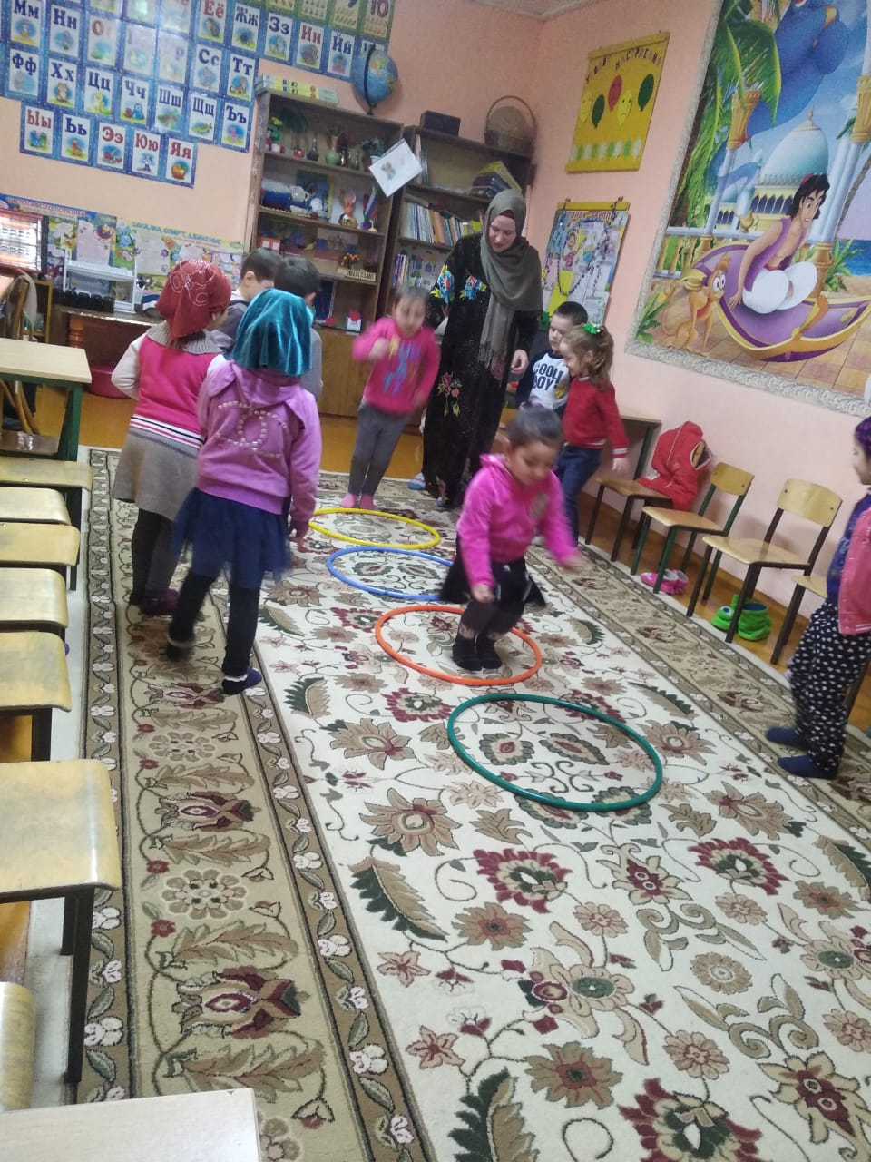

• *«Проползи по мостику»* ползание по скамейке на животе.

• *«Пролезь под упавшим деревом»*- пролезание под дугой.

• *«Не соскользни в обрыв»*- упражнение на координацию движения. Дети должны пройти по веревке *(носок к пятке)* руки на поясе.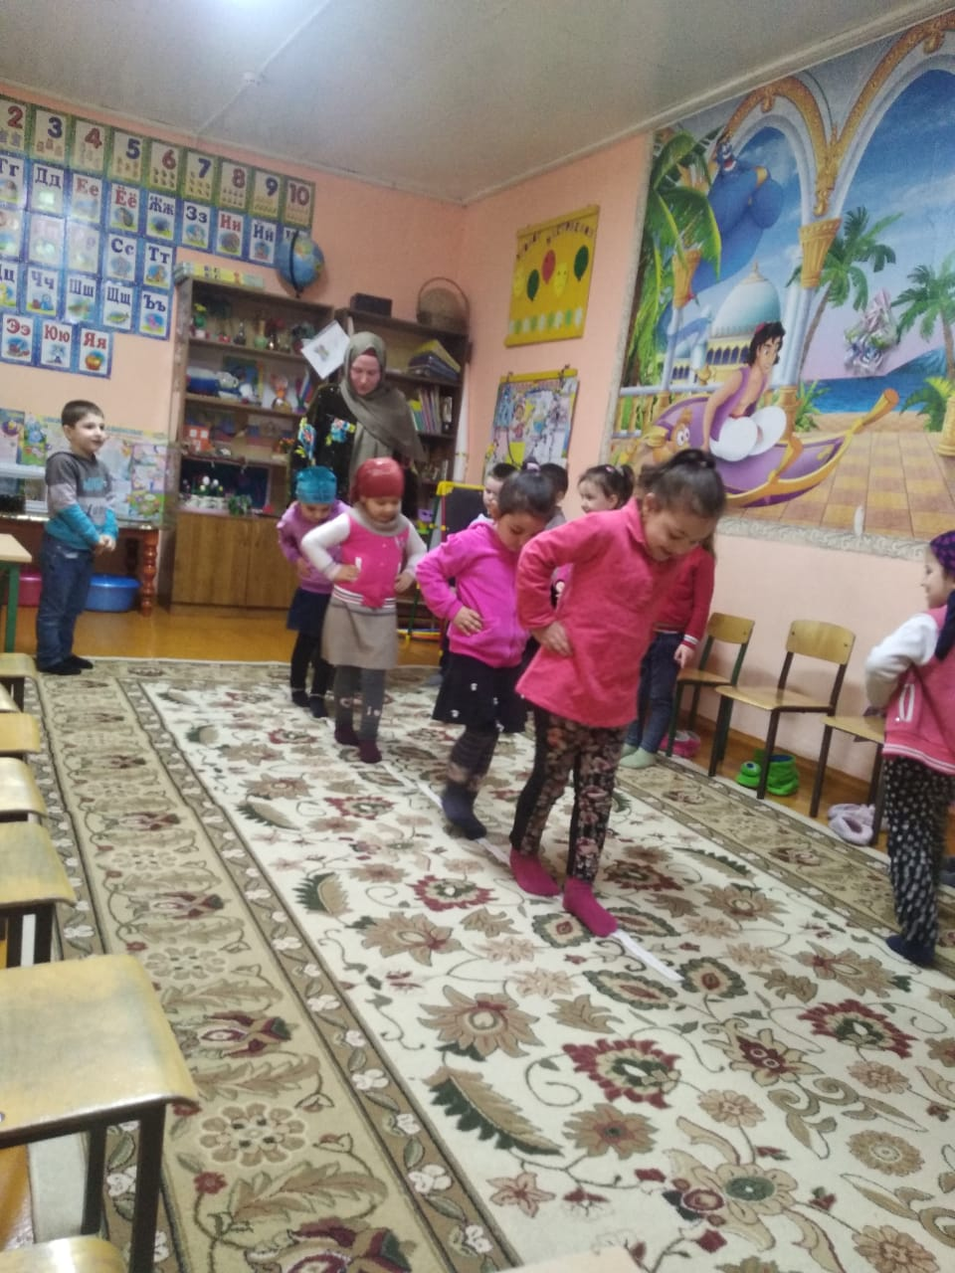

В: Замечательно справились, настоящие молодцы!

М/П ИГРА: *«ОТВЕЧАЙ, ЛОВИ, КИДАЙ»*. *(Что нужно делать, чтобы не заболеть)* дети стоят в кругу и ловят мяч.

Релаксация

Упражнение “Лентяи”

(Дети ложатся на ковёр, устраиваются поудобнее. Руки вытянуты вдоль туловища, расслаблены. Ноги прямые, не скрещенные. Играет тихая спокойная музыка)

Сегодня мои дети много занимались, играли и наверное устали. Я предлагаю вам немного полениться. Представьте себе, что вы - лентяи и нежитесь на мягком, мягком ковре. Вокруг тихо и спокойно, вы дышите легко и свободно. Ощущение приятного покоя и отдыха охватывает всё ваше тело. Вы спокойно отдыхаете, вы ленитесь. Отдыхают ваши руки, отдыхают ваши ноги *(пауза – поглаживание детей)*. Ваше дыхание совершенно спокойно. Ваши руки, ноги, всё тело расслаблено. Чувство приятного покоя наполняет вас изнутри. Вы отдыхаете, вы ленитесь. Приятная лень разливается по всем телу. Вы наслаждаетесь полным покоем и отдыхом, который приносит вам силы и хорошее настроение. Потянитесь, сбросьте с себя лень и на счёт *«три»* **откройте глаза**. Вы чувствуете себя хорошо отдохнувшими, у вас бодрое настроение.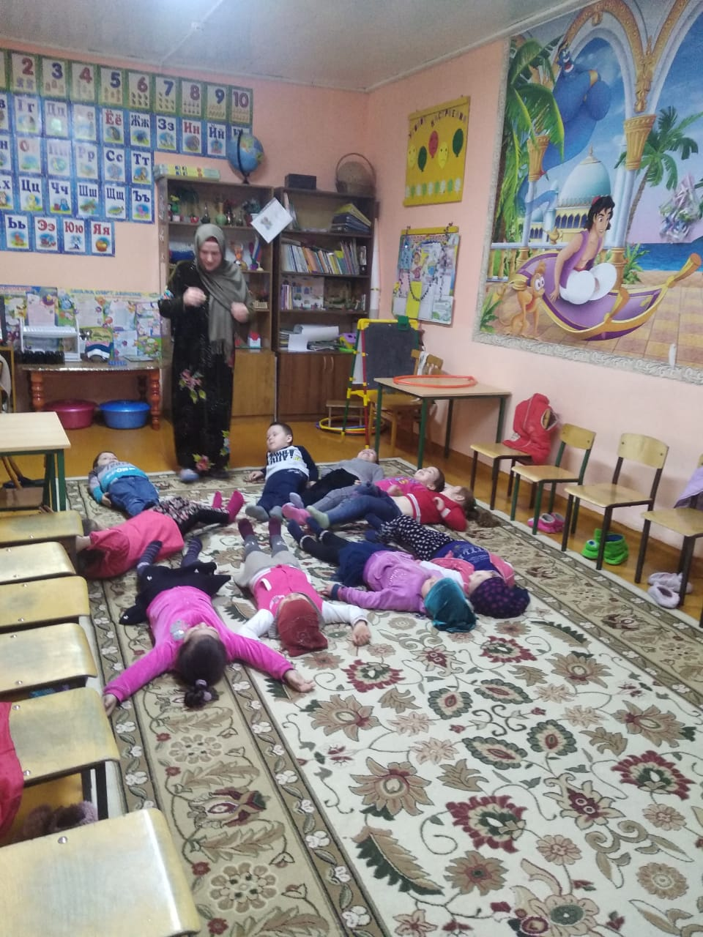

Подведение итогов **занятия**.

Воспитатель:

-Ребята, как настроение? Вот и **здорово**. Как вы думаете, удалось нам раскрыть **секрет здоровья**? А через какие упражнения, назовите их? Для чего их необходимо выполнять человеку? Так в чём же заключается **секрет здоровья**?

Воспитатель:

-Кто спортом занимается, тот в жизни улыбается.

Нет рецепта в мире лучше, будь со спортом неразлучен.

Проживешь 120 лет - вот в чем кроется **секрет**!

Построение в шеренгу.

Сюрпризный момент: выход доктора с витаминками для **здоровья**.

Ходьба в колонне по одному.

В: - **Занятие окончено**. До свидания!